- Пусть малыша отводит тот родитель или родственник, с которым ему легче расстаться.Воспитатели давно заметили, что с одним из родителей ребенок расстается  относительно спокойно, а другого никак не может отпустить от себя, продолжая переживать после его ухода.  - Не отучайте ребенка от «дурных» привычек (например от соски) в период адаптации, чтобы не перегружать нервную систему малыша. У него в жизни сейчас слишком много изменений, и лишнее напряжение ни к чему.  Постарайтесь, чтобы дома малыша окружала спокойная и бесконфликтная атмосфера. Чаще обнимайте малыша,  гладьте по головке, говорите ласковые слова. Отмечайте его успехи, улучшение в поведении. Больше хвалите, чем ругайте. Ему так сейчас нужна ваша поддержка!  Будьте терпимее к капризам. Они возникают из-за перегрузки нервной системы. Обнимите кроху, помогите ему успокоиться и переключите на другую деятельность (игру) | 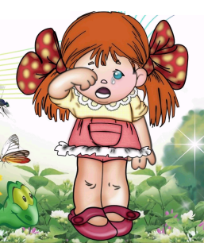  Как справиться с проблемой,  если она уже есть  Старайтесь не обращать  внимания на истерики,  только следите, чтобы  проблема осталась в пределах  безопасности. Помните, что  цель такого поведения – добиться желаемого или «выпустить пар». В любом случае, если вы обращаете на истерику внимание (неважно, позитивное или негативное), вы способствуете тому, чтобы такие вещи происходили чаще.  Многие негативные проявления в поведении ребенка являются нормальным проявлением процесса адаптации, вам нужно понять: очень скоро они начнут уменьшаться, а потом и вовсе сойдут на «нет». Через некоторое время вы с удивлением, а потом и гордостью начнете отмечать, что малыш стал гораздо самостоятельнее и приобрел много полезных навыков.  Терпения вам и оптимизма! | Адаптационный период в детском саду  МБДОУ ЦРР- д/с № 4 пгт. Талакан

Начальный период посещения детского сада очень сложен для детей. Чтобы облегчить процесс адаптации, важно уделять ребенку в этот период особое внимание и готовить его к посещению детского сада заранее.  - Готовьте ребенка к общению с другими детьми и взрослыми. Посещайте с ним детские площадки, приучайте к играм со сверстниками.  - Приучайте ребенка к посещению детского сада постепенно. В первое время оставляйте ребенка в саду лишь на несколько часов. Постепенно увеличивайте интервал. Если не возникает осложнений, через 1-2 недели можно перейти на обычный режим.  Однако не затягивайте процесс адаптации, иначе ребенок привыкнет к своему особому положению.  - Никогда не пугайте ребенка детским садомили воспитательницей. Важно создавать положительный образ детского сада.  - Дайте ребенку с собой в садик его любимую игрушку, вызывающую у него теплые чувства и ассоциирующуюся с домом. Пусть игрушка «ходит в садик» вместе с ним ежедневно и знакомится там с другими. Расспрашивайте, что с игрушкой происходило в детском саду, кто с ней дружил, не было ли ей грустно. | Общайтесь с воспитателями,  спрашивайте о состоянии и  самочувствии своего ребенка, о том,  как он ведет себя среди сверстников.  Проявляйте интерес к его успехам.  Одна из самых распространенных проблем: утренний плач ребенка при расставании с родителями. Важно не поддаваться на провокации со стороны малыша и дать ему понять, что как бы там ни было, а ходить в садик ему придется. Будьте последовательными и уверенными в том, что делаете. Твердо скажите малышу, что вы его оставляете только на несколько часов, что так надо, что вы его любите и обязательно придете за ним в определенный час. Сократите «сцену прощания». Как правило, уже через несколько минут после исчезновения родителя ребенок успокаивается. Создайте «ритуал прощания»: договоритесь заранее с ребенком, например, о том, что вы помашете ему в окошко. И конечно, не забудьте похвалить его в те дни, когда ваше расставание будет проходить спокойно. | 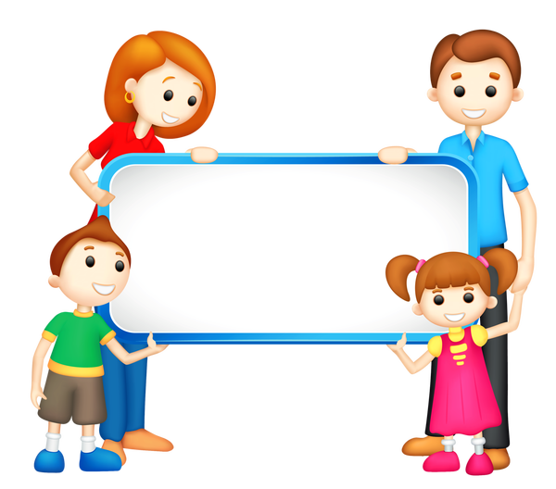  Период адаптации к садику  проходят и родители.  Необходимое условие  успешного протекания –  отказ от чувства вины,  иначе все ваши колебания ребенок  «уловит», и ему будет еще  труднее расставаться с вами.  Чтобы помочь себе, нужно:  - Быть уверенной, что посещение сада действительно нужно семье.Чем меньше у мамы сомнений в целесообразности посещения сада, тем больше уверенности, что ребенок рано или поздно обязательно справится. И малыш, реагируя именно на эту уверенную позицию мамы, адаптируется гораздо быстрее.  - Поверить, что малыш на самом деле вовсе не «слабое» создание. Адаптационная система ребенка достаточно сильна, чтобы это испытание выдержать, даже если слезы текут рекой. Парадоксально, но факт: хорошо, что кроха плачет, поэтому не бойтесь детского плача, не сердитесь на ребенка за «нытье».  -Заручиться поддержкой. Вокруг вас мамы, переживающие те же чувства в этот период. Поддерживайте друг друга. Вместе отмечайте и радуйтесь успехам детей и самих себя.

